Paulus–Paulsen–Schule

Förderzentrum der Stadt 

Förderschwerpunkt Lernen – Sprache – emotionale und soziale Entwicklung

Schulze-Delitzsch-Straße 2 - 24943 Flensburg
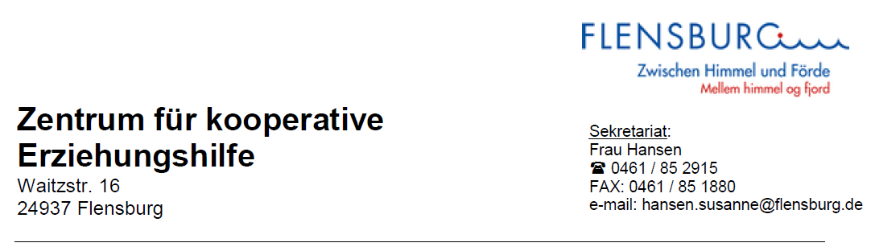
Präventions- und Interventionskonzept
Paulus-Paulsen-Schule Flensburg
Zentrum für kooperative Erziehungshilfe

Stand September 2024
Allgemeines
Schülerinnen und Schüler sind in der heutigen Gesellschaft, sei es privat oder schulisch, unterschiedlichsten Formen von Gewalt ausgesetzt. Diese unterscheidet sich in körperlicher, seelischer, medialer, verbaler oder auch struktureller Gewalt. Der Umgang mit diesen Formen der Gewalt gestaltet sich für die Schülerinnen und Schüler häufig schwierig und sie haben Probleme die Formen der Gewalt zu erkennen, sich dagegen zu wehren oder sie zu beeinflussen.
Aufgabe von Schule ist es, die Schülerinnen und Schüler hinsichtlich ihrer Kompetenzen zu fördern und sie vor Gefahren zu schützen. Zum einen arbeitet Schule mit präventiven Maßnahmen, zum anderen wird nach Vorfällen mit interventiven Maßnahmen agiert. Denn nur in einem angstfreien Klima und einem sicheren Ort verbunden mit gegenseitiger Akzeptanz können die Schülerinnen und Schüler erfolgreich lernen.

I Prävention
Die Schülerinnen und Schüler müssen lernen ihre eigenen Stärken und Schwächen sowie die ihrer Mitschülerinnen und Mitschüler zu akzeptieren.
Ziel der Schule ist es durch präventive Maßnahmen das Selbstbewusstsein der Schülerinnen und Schüler zu stärken.
Hier geht es vordergründig um die Stärkung von sozialen Kompetenzen, die Förderung von Körperwahrnehmung und die Förderung der positiven Einstellung zur eigenen (körperlichen/ seelischen) Gesundheit.
Es wird angestrebt, dass die Schülerinnen und Schüler eine Konfliktkompetenz erwerben, die sie zu einem gewaltfreien und respektvollen Umgang miteinander befähigt.
Rückmeldungen durch Schülerinnen und Schüler werden in Leonie-Umfragen ermöglicht.
I.I Gewaltprävention
Ziele/Maßnahmen
Ziel der täglichen Arbeit ist die Stärkung der Sozialkompetenz im Unterrichts- und Schulalltag.
Ziele/ Maßnahmen der Gewaltprävention sind:
- Selbstwahrnehmung
- Achtsamkeit und Toleranz
- Rechte anderer
- Grenzen setzen (für das eigene Wohl)
- Konfliktlösestrategien
- Aushalten von Konfliktsituationen
- Vermittlung von Werten und Normen
- Schul- und Klassenregeln
- soziales Lernen
- Streit – und Konfliktkultur
- gemeinsame Aktionen
- Tatausgleich
- Projektwochen
- Schülerbeteiligung, Klassensprecherrunde
- Schulfeste
- Zusammenarbeit mit Netzwerkpartnern
- päd. Konferenzen

I.II Gesundheitsprävention
Die Schülerinnen und Schüler sollen für eine gesundheitsbewusste Lebensweise sensibilisiert werden.
Die Schule vermittelt Hintergrundwissen in diesem Bereich und stellt Angebote zur Verfügung:
- Präventionsprojekt fit4future Teens (Ernährung, Suchtprävention, Bewegung, psychische Gesundheit und geistige Fitness)
- Psychiatrie in Bewegung e.V.
- Powerkiste (gesundes Frühstück)
- Gesundheitsthemen im Unterricht
- Schwimmunterricht
- Sportunterricht
- BMX-Projekt
- Sportwettbewerbe
- bewegte Pause
- Lernen in Bewegung – Bewegung macht Schule
- Retten macht Schule
- Hygieneblehrung
Ein weiterer wichtiger Aspekt ist die Gesundheit der Lehrkräfte bzw. der in Schule tätigen Fachkräfte.
Folgende Angebote werden in diesem Zusammenhang umgesetzt:
- SENTA
- Supervision
- kollegiale Beratung
- Beratung bei der Schulpsychologin
- päd. Konferenzen
Im Bereich der psychischen Gesundheit wird im Rahmen von Fit4Future-Teens, in Kooperation mit Psychiatrie in Bewegung und mit dem Sofortprogramm des Ministeriusm für Bildung, Wissenschaft und Kultur (Landkarte) unterschiedlichste Angebote für die Schülerinnen und Schüler sowie für das Kollegium initiiert und umgesetzt.

I.III Suchtprävention/ Medienkompetenz
Die Schülerinnen und Schüler verbringen viel Zeit in der Schule. Die Schule ist daher nicht nur ein Ort, an dem fachlich gelernt wird, sondern besitzt auch eine zentrale Sozialisationsfunktion. Sie ist zentraler Punkt in der Kontaktaufnahme zu anderen Kindern und Jugendlichen. Deshalb sollten die Ansätze der Suchtprävention in den Schulalltag integriert werden.
Eine langfristige, kontinuierliche und nachhaltige Suchtvorbeugung innerhalb der Schule kann über die Lehrkräfte und Netzwerkpartner erfolgen. Neben den Erziehungsberechtigten sind die Lehrkräfte am besten in der Lage Schutzfaktoren zu fördern und für Risikofaktoren sensibel zu sein. Netzwerkpartner können schulische Prävention sinnvoll unterstützen, zum Beispiel im Rahmen von Elternvorträgen, Projekten, Exkursionen, Workshops oder beim Vorstellen regionaler Beratungseinrichtungen vor Ort.
Suchtprävention bedeutet Risikofaktoren im jeweiligen Setting möglichst zu minimieren und Schutzfaktoren zu fördern. Als suchtpräventive Schutzfaktoren gelten u.a.:
- Beziehungs- und Konfliktfähigkeit
- Die Fähigkeit, Emotionen wahrzunehmen und zu regulieren
- ein positives Selbstwertgefühl
- ein aktiver Problembewältigungsstil
- selbstständige Urteilsbildung, Selbstbehauptung und Standfestigkeit
- eine hohe Selbstwirksamkeit
- Genuss- und Erlebnisfähigkeit und
- Bescheid zu wissen über mögliche Risiken
Die Schule verfügt über mehrere Ipads und Laptops. Die Geräte bieten den Schülerinnen und Schülern mehrere Möglichkeiten mit Unterstützung der Geräte, sich in Lerninhalte zu vertiefen. Durch den Einsatz der Medien im Unterricht wird das individuelle Lernen ermöglicht und Kompetenzen im Bereich der digitalen Medien vermittelt. In diesem Zusammenhang versucht die Schule die Medienkompetenz zu stärken und in diesem Bereich zum Thema Mediensucht zu sensibilisieren.
Im Alltag verbringen die Schülerinnen und Schüler sehr viel Zeit vor dem Handy. Während des Schulvormittages kam es vermehrt zu unterschiedlichen Problemen im Zusammenhang mit der Handynutzung. Aufgrund dessen wurde ein generelles Handyverbot in der Schulkonferenz beschlossen.
Vor dem Hintergrund des neuen Cannabisgesetzes, welches zum 1. April 2024 in Kraft getreten ist, hat sich für den Bereich Schule ein weiterer Präventionsschwerpunkt ergeben.
Neben den Angeboten des Zentrums für Prävention (Veranstaltungen, Materialien) nutzt die Schule die in Flensburg durchgeführte Präventionsmesse und die präventiven Angebote der Suchthilfe Flensburg, die gemeinsam mit den Schülerinnen und Schülern Workshops durchführen.

Mobbingprävention
Ziel der Mobbingprävention in der Schule ist es, der wachsenden Problematik des Mobbings frühzeitig entgegen zu wirken. Je früher das Thema in der Schule behandelt wird, desto wirksamer und nachhaltiger lernen die Schülerinnen und Schüler sich gegen Mobbing zu wehren. Die Präventionsarbeit ist von großer Bedeutung, um der wachsenden Problematik gerecht werden zu können.
- Projektwochen (Anti-Mobbing-Parcours)
- Präventionsmesse
- Angebot Childhood-Haus
- Beschwerdemanagement
- Nachmittagsangebote Jugendsozialarbeit
- Theater durch die AOK
- Psychiatrie in Bewegung e.V.
- Polizeisprechstunde

II Intervention
Sollte es trotz aller präventiven Maßnahmen zu Konflikten kommen, die einer intensiven Betreuung bedürfen, ist Intervention nötig.
Neben den unter Prävention genannten Unterstützungsmöglichkeiten und Netzwerkpartnern werden an der Paulus-Paulsen-Schule/ am Zentrum für kooperative Erziehungshilfe folgende Angebote vorgehalten:
- Tatausgleich/ Wiedergutmachung
- Polizeisprechstunde
- Beratung/ Sprechstunde durch die Schulpsychologin
- Sprechstunde Pro Familia
- Zusammenarbeit mit dem Childhoodhaus
- Workshops Psychiatrie in Bewegung e.V.
- Angebote Jugendsozialarbeit an Schule
- kollegiale Beratung

Schwerpunkt der gesamten Arbeit liegt immer im Bereich der Prävention, um die Schülerinnen und Schüler in den genannten Bereichen zu stärken. Schwerwiegende Konflikte und daraus resultierende Interventionsmaßnahmen sollen dadurch möglichst vermieden werden.

Ziele und Maßnahmen
Ziel des Präventions-/ und Interventionskonzeptes ist ein respektvoller und normorientierter Umgang. Das gemeinsame Miteinander soll gefestigt und gestärkt werden. Inhaltlich geht es um den konstruktiven und fairen Umgang mit Konflikten, wobei der Fokus auf einer gemeinsam erarbeiteten Lösung liegen soll.
Neben der Definition von bestimmten Konfliktsituationen soll es in dem Konzept um Interventionsschritte und Unterstützungsmöglichkeiten aus dem eigenen System und von Netzwerkpartnern gehen.
Konfliktlösung
Während des gesamten Schulvormittages, im Offenen Ganztag und auch nach dem Unterricht kann es immer wieder zu Konflikten kommen, die sich weder schnell noch ohne Hilfe lösen lassen. Folgende Handlungs- und Unterstützungsmöglichkeiten stehen der Schule hier zur Verfügung:
- Tatausgleich/ Wiedergutmachung
- Einzelgespräche
- Angebote durch Jugendsozialarbeit an Schule
- Schulpsychologie
- Kinder- und Jugendärztlicher Dient
- Beratungsstelle für Kinder, Jugendliche und Erwachsene

Um die weitere Arbeit am Kind voranzutreiben, finden wöchentliche pädagogische Konferenzen in Zusammenarbeit mit der Jugendsozialarbeit statt. Weiterhin bietet die Flensburger Schulpsychologin Sprechstunden für Schülerinnen und Schüler sowie deren Eltern an. Außerdem wird diese Sprechstunde auch den Lehrkräften PPS/ ZkE angeboten. Weiterhin wird im monatlichen Rhythmus eine kollegiale Fallberatung mit den Lehrkräften zu den Schülerinnen und Schülern der Lerngruppen durchgeführt.

II.I sexualisierte Gewalt (Verweis auf das Schutzkonzept)
Die Paulus-Paulsen-Schule und das Zentrum für kooperative Erziehungshilfe (ZkE) verpflichten sich grundsätzlich dem Kampf und der Prävention gegen jedwede Form von Gewalt. Dazu zählt auch die Initiative „Schule gegen (sexuelle) Gewalt“, der sich die Mitarbeiter des Zentrums für kooperative Erziehungshilfe sowie der Paulus-Paulsen-Schule verschrieben haben. Das eigens für die Paulus-Paulsen-Schule und das Zentrum für kooperative Erziehungshilfe ausgearbeitete Schutzkonzept soll dafür Sorge tragen, dass die Schule nicht zu einem Tatort wird und Schülerinnen und Schüler hier keine (sexuelle) Gewalt durch Erwachsene oder andere Schülerinnen und Schüler erleben. Das Schutzkonzept ist immer am Kindeswohl orientiert. Die Paulus-Paulsen-Schule und das Zentrum für kooperative Erziehungshilfe wollen allen Schülerinnen und Schülern einen sicheren Lern- und Lebensraum bieten, an dem die Würde und Integrität eines jeden geachtet und eine Kultur der Achtsamkeit und Toleranz gelebt wird.
Die Paulus-Paulsen-Schule und das Zentrum für kooperative Erziehungshilfe sehen sich als Kompetenzort, an dem Kinder und Jugendliche, die innerhalb oder außerhalb der Schule von (sexueller) Gewalt bedroht oder betroffen sind, Hilfe und Unterstützung finden, um die Gewalt zu beenden und verarbeiten zu können. Konkret beschrieben werden Schritte und Abläufe im Schutzkonzept der Paulus-Paulsen-Schule und des Zentrums für kooperative Erziehungshilfe.
II.II physische/ psychische Gewalt
Handlungsschritte bei den unterschiedlichen Formen der physischen und psychischen Gewalt sind aus dem Notfallwegweiser der Schule zu entnehmen. Das Krisen-/ und Interventionsteam kommt bei besonders schwerwiegenden Fällen physischer Gewalt zusammen und berät über die weiteren Schritte.
Grundsätzlich gilt:
- Ruhe bewahren bzw. herstellen; Kontrahenten trennen (wenn möglich), Hilfe holen; ggf. 110 rufen
- wenn Kontrahenten nicht zu trennen sind, ist die restliche Lerngruppe aus der Situation zu entfernen
- Eltern informieren, Täter abholen lassen
- Information Schulleitung
- Ordnungsmaßnahmen §25, päd. Maßnahmen
- Unterstützung Jugendsozialarbeit
- Einzelgespräche
- Klassengespräche
- Wiedereingliederung Täter
- Wiedergutmachung/ Tatausgleich
- Beratungsmöglichkeiten klären
- ggf. Anzeige des Opfers thematisieren, Polizeisprechstunde

II.III physische/ psychische Gewalt gegen Lehrkräfte
Grundsätzlich gilt bei Gewalt gegen Lehrkräfte, dass Schulleitung hinsehen und handeln muss. Jeder Vorfall wird ernst genommen und es wird gehandelt (Fürsorgepflicht). Wichtig dabei ist nicht der objektive Schweregrad der Bedrohung, sondern die subjektive, persönliche Wahrnehmung der betroffenen Lehrkraft.
Es wird entschlossen deutlich gemacht, dass Gewalt gegen Lehrkräfte in keiner Weise geduldet wird. Der Schutz der Lehrkräfte steht im Vordergrund.
Es wird immer überprüft, ob und in welcher Form das Opfer kurz- oder mittelfristig Unterstützung und Hilfe braucht.
Folgender Ablauf gilt bei Vorfällen:
- Schulleitung wird informiert
- sofortige Suspendierung Schülerin/ Schüler
- der Unterstützungsbedarf wird geklärt, Bedrohungslage?
- Dokumentation des Vorfalles
- Ordnungsmaßnahmen nach §25 Schulgesetz SH werden besprochen
- Schulaufsicht wird informiert, Meldung Dienstunfall, SUNODA-Meldung
- es erfolgt eine ärztliche Abklärung durch die Lehrkraft
- in Absprache mit der Schulaufsicht erfolgt eine Anzeige bei der Polizei
- Information an den Personalrat
- es erfolgen weitere pädagogische Maßnahmen beim Täter, Wiedereingliederung
- Wiedergutmachung/ Tatausgleich
- Einbeziehung Beratungsstelle Gewaltprävention
- Nachsorge
- …
Sollte es in irgendeiner Form zu einer Ausübung physischer/ psychischer Gewalt durch Lehrkräfte kommen, sind Handlungsschritte und das Beschwerdemanagement im Schutzkonzept der Paulus-Paulsen-Schule/ Zentrum für kooperative Erziehungshilfe beschrieben.

IV Kindeswohlgefährdung
Zeitgemäße Kinder- und Jugendhilfe ist auf eine intensive Zusammenarbeit mit der Schule angewiesen. Ihr Auftrag, erzieherische Defizite abzubauen und die soziale Integration zu ermöglichen, kann nur in Kooperation mit der Schule erreicht werden. Dabei sollen Schulen gemeinsam mit den verantwortlichen Eltern, der Schulsozialarbeit, den Beratungslehrkräften des ZkE sowie dem Allgemeinen Sozialen Dienst (ASD) frühzeitig zusammenwirken, um unterstützende Angebote zu erarbeiten, welche für die Problematik der betroffenen Kinder bzw. Jugendlichen eine annehmbare Lösung darstellen oderbelastende Bedingungen abbauen. Ziel der Richtlinie ist es, die Kooperation zu verbessern und die Handlungssicherheit zu erhöhen (Handlungsrichtlinien Zusammenarbeit Schule – Jugendhilfe). Bei familiären Problemlagen, die auf (akute) Kindeswohlgefährdung nach §8a SGB VIII hinweisen, wenden sich die Lehrkräfte in Zusammenarbeit mit der Schulsozialarbeiter*in an den ASD. Zu der Thematik einer möglichen Kindeswohlgefährdung hat es durch das zum 01.01.2012 in Kraft getretene Bundeskinderschutzgesetz mit dem verabschiedeten Gesetz zur Kooperation und Information im Kinderschutz (KKG) eine Konkretisierung gegeben. Es gibt vor, dass Lehrkräfte bei Bekanntwerden gewichtiger Anhaltspunkte für die Gefährdung eines Kindes oder eines Jugendlichen die Situation mit dem Kind oder Jugendlichen und den Personensorgeberechtigten zu erörtern und auf die Inanspruchnahme von Hilfen hinzuwirken haben, soweit durch dieses Vorgehen der wirksame Schutz des Kindes oder Jugendlichen nicht in Frage gestellt wird (siehe 2.1.1). Erst wenn diese Maßnahmen erfolglos sind und das Tätigwerden des Allgemeinen Sozialen Dienstes für erforderlich gehalten wird, sind sie befugt den ASD zu informieren. Hierauf sind die Betroffenen vorab hinzuweisen, es sei denn, dass damit wiederum der wirksame Schutz in Frage gestellt wird. Benötigen Lehrkräfte zur Einschätzung der Gefährdungssituation Unterstützung, haben sie einen Anspruch auf Beratung durch eine insoweit erfahrene Fachkraft. In den Handlungsrichtlinien Zusammenarbeit Schule Jugendhilfe werden die genauen Schritte und Abläufe beschrieben.

V Ansprechpartner/ Netzwerkpartner
Allgemeiner Sozialer Dienst Stadt Flensburg
Beratung zum Kinderschutz Stadt Flensburg
Beratungsstelle für Kinder, Jugendliche und Eltern Stadt Flensburg
Bildungs- und Sportbüro
Kinder- und Jugendärztlicher Dienstag
Polizei
Schulamt Flensburg
Schulpsychologischer Dienst
Schulsozialarbeit
Jugendsozialarbeit
Psychiatrie in Bewegung e.V.
Childhoodhaus Flensburg
Pro Familia/ Wagemut/ Löwenherz
Eingliederungshilfe Stadt Flensburg
Villa Paletti
Fachklinik Hesterberg Schleswig
Stabsstelle Integration und Koordinierungsstelle für Integration und Teilhabe (KIT)
Psychologische Beratungsstelle für Menschen mit Flucht- und Migrationsgeschichte
Beratungsstelle Begabung Flensburg
Landesförderzentren
Traumapädagogische Initiative Flensburg e.V.
Brücke Flensburg
Universität Flensburg

VI Übersicht Prävention/ Intervention

Intervention/ indizierte Prävention

kollegiale Beratung, päd. Konferenzen, Tatausgleich, Wiedergutmachung, Polizeisprechstunde, Sprechstunde Schulpsychologin,
Konfliktlösung/ selektive Prävention
temp. Lerngruppen, FiSch, Absentistenklasse, Villa Paletti, ESA-Lerngruppe, InsoFa-Beratung
Sonderpädagoginnen und Sonderpädagogen PPS
Krisen-/ Interventionsteam
Mitarbeiter Jugendsozialarbeit ZkE

Lernplan, fit4 future, Lernen in Bewegung, Classroommanagement, Unterricht im Childhoodhaus, Präventionsmesse, Angebote Prävention Kinder- u. Jugendbüro, Angebote Jugendsozialarbeit, Lauftag, AOK-Theater, Psychiatrie in Bewegung, Feedback, Logbuch, Gefühlsbarometer, AIDS-Parcour, Suizidprävention, Präventionstheater, offener Treff, Schülerclub, Sportpiraten, Gesundheitstage, Projektwochen, Petze-Ausstellung, Fortbildung TiK-SH, Handlungsempfehlung bei Schulabwesenheit, Powerkiste
universelle Prävention

Generelle Standards des Interventionsplans:
Bei Einhaltung des Interventionsplans gilt es folgende Aspekte zu beachten:
ACHTUNG | Stattdessen
- Nichts auf eigene Faust unternehmen!  - Keine direkte Konfrontation des Opfers mit der Vermutung!  - Keine eigene Ermittlung zum Tathergang!  - Keine eigene Befragung durchführen!  - Keine Information an den/die vermuteteTäter/in  - Zunächst keine Konfrontation der Eltern des vermutlichen Opfers mit der Vermutung.  - →zum Schutz des/der Betroffenen | - Ruhe bewahren  - Schulleitung informieren  - Alternativhypothesen prüfen  - Sorgfältige Dokumentation Verhalten beobachten und Notizen mit Datum und Uhrzeit anfertigen.  - Von der Wahrhaftigkeit des Kindes/ Jugendlichen ausgehen  - Die Wünsche des Kindes/ Jugendlichen beachten  - Verantwortung für das Kind/ den/ die Jugendliche übernehmen  - Sich im Team austauschen über die Vermutung und beraten.  - Fachkräfte einbeziehen/ vermitteln/ verweisen

  - Es gibt keine Anzeigepflicht.
  - Alleine das Wissen um eine begangene Straftat ist nicht strafbar.
  - Polizeisprechstunde und weitere Beratungsangebote nutzen.

Aufgaben der Schulleitungen:
Im Schulgebäude der Waitzstraße 16 und der Schulze-Delitzsch-Straße 2 kommen der Schulleitungen folgende Aufgaben zu:
Arbeitsschritte | Fürsorgepflichten beachten
- Verdachtsklärung/ Risikoeinschätzung, d.h. Einschätzung, ob das Interventionsteam notwendig ist  - Wenn die Schulleitung mit involviert/ beschuldigt ist, dann wird das Interventionsteam automatisch eingeschaltet  - Gespräch mit dem Beschuldigten/ der Beschuldigten (bei Übergriffen im ZkE)  - Maßnahmen bezogen auf das Beschäftigungsverhältnis  - Einschaltung Strafverfolgungsbehörden | - Sicherung des Schutzes der Kinder und Jugendlichen  - Fürsorgepflicht gegen über den Mitarbeiterinnen und Mitarbeitern  - Aufrechterhaltung der Abläufe in der Schule

VII Übersicht/ Zusammenfassung
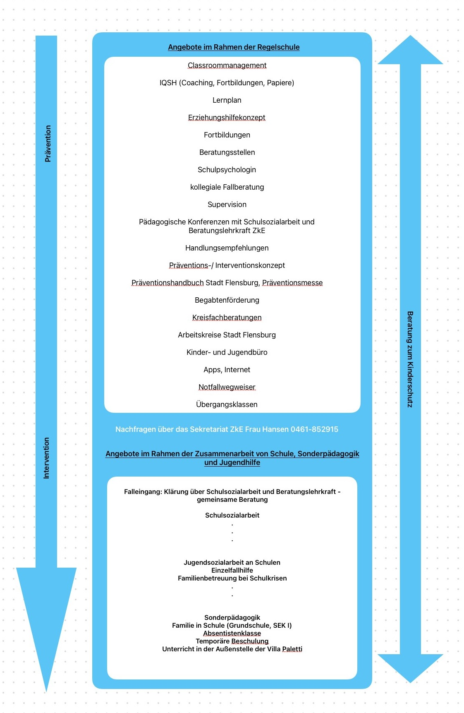

Schutzkonzept Paulus-Paulsen-Schule Flensburg/ Zentrum für kooperative Erziehungshilfe, Seite 1
Handlungsschritte Notfallwegweiser SH
Schutzkonzept der Paulus-Paulsen-Schule/ des Zentrums für kooperative Erziehungshilfe
Handlungsrichtlinien Zusammenarbeit Schule und Jugendhilfe Stadt Flensburg Seite 2-4

